**LAPORAN  
WORKSHOP PENGOLAHAN CITRA DAN VISION  
TIF150705**

**SEMESTER 5**



**KONVOLUSI DAN DETEKSI**

**Nama:**

**Praditya Ivan Rahmadhani (E41230457)**

**Dosen Pengampu :**

**Ulfa Emi Rahmawati S.Kom.,M.Kom.**

**PROGRAM STUDI TEKNIK INFORMATIKA KAMPUS 3 NGANJUK**

**JURUSAN TEKNOLOGI INFORMASI**

**POLITEKNIK NEGERI JEMBER**

**TAHUN 2024**

# Penjelasan Kode Konvolusi dan Deteksi Tepi pada Citra Chelsea

Berikut penjelasan rinci dari kode yang diberikan, bagian per bagian:

## Import Library



Kode mengimpor beberapa library penting:

* numpy: untuk operasi array dan matriks.
* matplotlib.pyplot: untuk menampilkan gambar.
* skimage.data: untuk mengambil contoh citra chelsea.
* skimage.color: untuk konversi citra ke grayscale.
* scipy.ndimage.convolve: untuk konvolusi otomatis dengan padding refleksi.
* cv2 (OpenCV): untuk deteksi tepi Canny.

## Load dan Preprocessing Citra



Citra chelsea diambil dari skimage dan diubah ke grayscale:

* data.chelsea() mengambil citra kucing berwarna.
* color.rgb2gray() mengubah citra RGB menjadi grayscale dengan nilai intensitas 0-1.

## Definisi Kernel 5x5 untuk Konvolusi

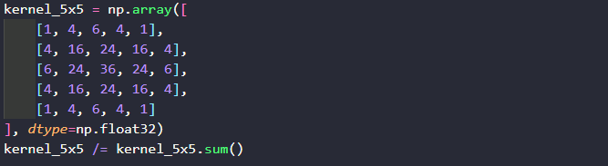

Kernel Gaussian blur 5x5 didefinisikan dan dinormalisasi agar total bobot kernel menjadi 1. Hal ini menjaga intensitas citra agar tidak berubah secara signifikan setelah konvolusi.

## Konvolusi Manual dengan Padding Refleksi

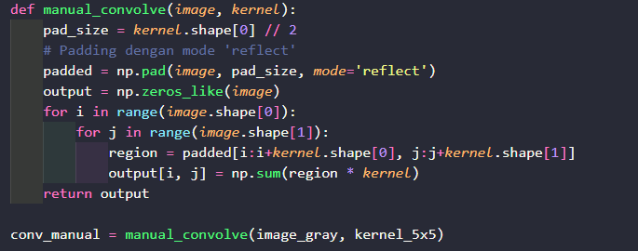

Konvolusi manual dilakukan dengan langkah berikut:

* Padding citra dengan mode 'reflect' menggunakan np.pad.
* Melakukan iterasi pada setiap piksel citra asli.
* Mengambil region 5x5 dari citra yang sudah dipadding.
* Mengalikan region dengan kernel dan menjumlahkan hasilnya.
* Menyimpan hasil pada citra output.

## Konvolusi Otomatis dengan scipy.ndimage.convolve



Konvolusi otomatis menggunakan fungsi convolve dari scipy dengan mode padding 'reflect'. Metode ini lebih efisien dan menghasilkan output yang sama dengan konvolusi manual.

## Deteksi Tepi Sobel dengan Kernel 5x5

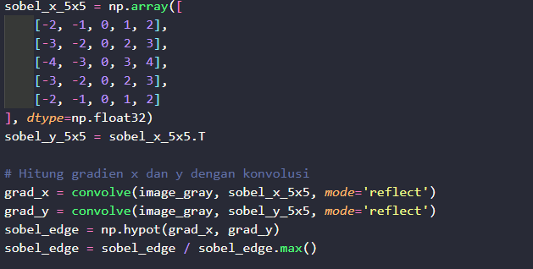

Kernel Sobel 3x3 diperbesar menjadi 5x5 untuk mendeteksi perubahan intensitas horizontal dan vertikal. Gradien arah x dan y dihitung dengan konvolusi, lalu magnitude gradien dihitung dengan np.hypot dan dinormalisasi.

## Deteksi Tepi Canny



Deteksi tepi Canny menggunakan OpenCV:

* Citra grayscale dikonversi ke uint8 (0-255).
* Fungsi cv2.Canny digunakan dengan threshold rendah 150 dan tinggi 250.
* Hasil berupa citra biner tepi.

## Deteksi Tepi Prewitt dengan Kernel 5x5

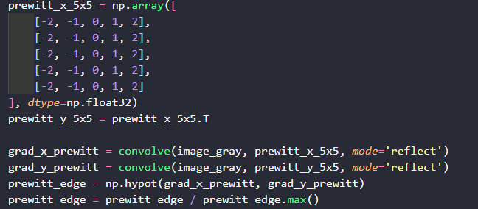

Kernel Prewitt 3x3 diperbesar menjadi 5x5 untuk mendeteksi perubahan intensitas. Gradien arah x dan y dihitung dan magnitude gradien dinormalisasi.

## Visualisasi Hasil

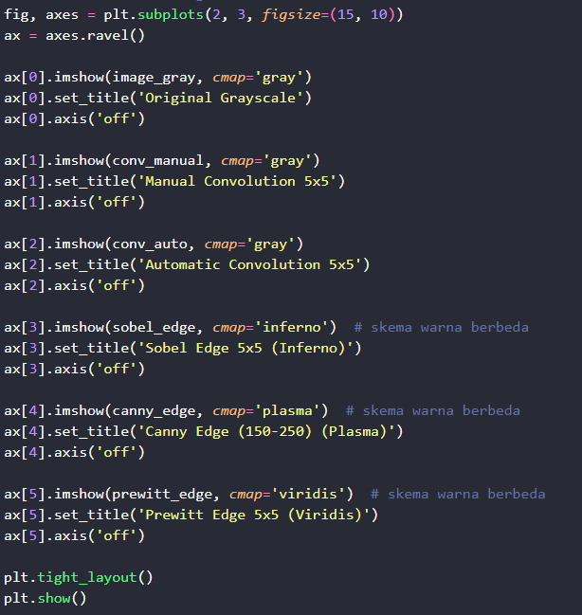

Hasil ditampilkan dalam grid 2x3:

* Citra asli dan hasil konvolusi dengan colormap grayscale.
* Hasil deteksi tepi Sobel, Canny, dan Prewitt dengan colormap berbeda (inferno, plasma, viridis) agar mudah dibedakan.
* Sumbu gambar dihilangkan untuk tampilan lebih bersih.

1. **Output**

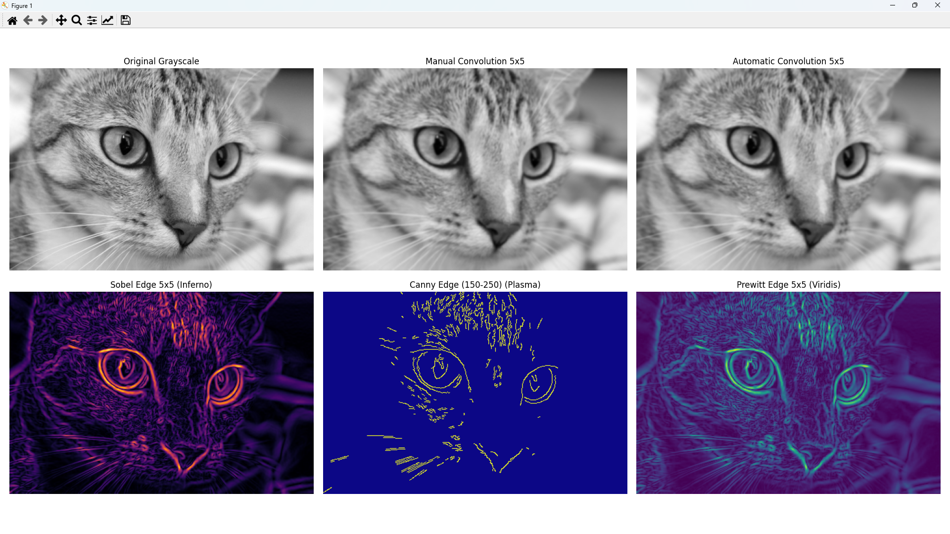

## Kesimpulan

* Konvolusi manual mengajarkan cara kerja dasar konvolusi dengan padding refleksi.
* Konvolusi otomatis lebih efisien dan praktis.
* Deteksi tepi Sobel dan Prewitt menggunakan kernel 5x5 yang diperbesar.
* Deteksi tepi Canny menggunakan threshold ganda untuk hasil presisi.-

Penggunaan colormap berbeda membantu membedakan hasil deteksi tepi secara visual.